PRUEBA DE DIAGNÓSTICO

ASIGNATURA: Matemática |  | PROFESOR: Caleb Araya Z.
CURSO: 4° medio A | FECHA: Marzo 2021 |  | Porcentaje de Logro:
CURSO: 4° medio A |  |  | Adecuado | Elemental | Insuficiente
Puntaje total: 30 | Puntaje obtenido:
OBJETIVOS DE APRENDIZAJE:
- Reconocer y resolver ejercicios de números, álgebra, geometría y estadística.

Instrucciones:
- Lea atentamente.
- Para el desarrollo, realícelo en una hoja aparte, indicando el resultado final en un cuadrado.
- Enviar las fotos del desarrollo al correo c.araya@juanpablosegundo.cl con su respectivo nombre, apellido y curso.

ITEM 1: Selección múltiple. Seleccione la opción que considere correcta (1 p. c/u)

- ¿Cuántos números primos son mayores que 8 y menores que 40?
- 5
- 6
- 7
- 8
- 9
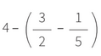
- EL valor de la expresión es:
- 1/5
- 7/11
- 27/10
- 35/4

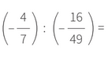

- 7/4
- 4/7
- -64/343
- -343/64
- 7/64

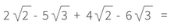

- $$6\sqrt{2}−11\sqrt{3}$$
- $$4\sqrt{2}−\sqrt{3}$$
- $$3\sqrt{1}−2\sqrt{1}$$
- $$7\sqrt{2}+2\sqrt{3}$$

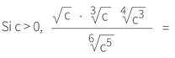
- c
- $$\sqrt[4]{c^{3}}$$
- $$\sqrt{c^{2}}$$
- $$\sqrt[3]{c^{4}}$$
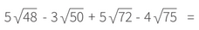

- $$\sqrt{2}$$
- $$\sqrt{3}$$
- $$15\sqrt{2}$$
- $$15\sqrt{2}+\sqrt{3}$$
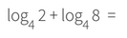

- 2
- 4
- 8
- 16
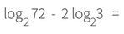

- 2
- 3
- 4
- 6

- ¿Cuáles son las soluciones (o raíces) de la ecuación x² + 6x -16?
- 2 y 4
- -4 y -2
- 8 y -2
- 2 y -8
- -10 y -6
- ¿Cuáles son las soluciones (o raíces) de la ecuación 12x⁻² - 7x⁻¹ + 1?
- -2 y -1
- 2 y 1
- 3 y 4
- -4 y -3
- 12 y -7
- Con respecto al discriminante de la siguiente gráfica:
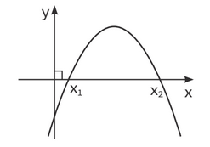
- Es positivo
- Es negativo
- Es igual a cero
- Es infinito
- ¿En qué punto intersecta al eje de las ordenadas el gráfico de la función f(x) = - (5x – 6) (-4 – x)?
- (0 , 30)
- (0 , -24)
- (0 , 24)
- (0 , 6)
- Para que las ramas del gráfico de la función f(x) = (2p + 3)x² + bx + c se abran hacia arriba, p debe ser:
- Mayor que cero
- -3/2
- 0
- 2/3
- -1
- Las raíces de la función f(x) = 5x² – 4x + 6 son:
- Reales y distintas.
- Reales e iguales.
- Complejas y conjugadas.
- Dada la función cuadrática f(x) = x² + 2x – a. ¿Cuál de las siguientes opciones es verdadera?
- Si a > -1, no hay intersección con el eje x.
- Si a < -1, existen 2 intersecciones con el eje x.
- Si a = 0, pasa por el punto (0 , 2)
- Si a = -1, existe una intersección con el eje x.
- Cuando a una circunferencia unitaria se le hace rotar varias veces con respecto a un eje central, se transforma en un:
- Cono
- Cubo
- Esfera
- Cilindro
- El área de un cuadrado de lado 3 es:
a) 6
b) 9
c) 12
d) 15
- En la figura adjunta, L₁ // L₂ // L₃.
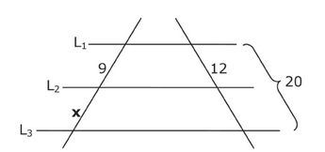
Entonces x mide:
- 3
- 6
- 8
- 11

Item 2: Desarrollo (12 p en total)

- Calcula el rango (2 p), el promedio (2 p), la varianza (2 p) y la desviación estándar (2 p) para el siguiente conjunto de datos:
20, 5, 8, 20, 11
(Para guiarse, puede usar el formulario que se encuentra en la última página)

- La siguiente tabla muestra las opciones de viaje por género en un concurso que sorteará un viaje a Buenos Aires, Lima o Rapanui. ¿Cuál es la probabilidad de que el ganador sea mujer y vaya a Lima? (4 p)
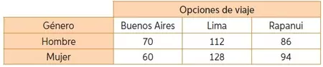

Formulario:
Media o promedio (para datos sueltos):
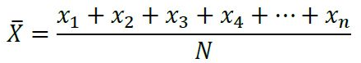
(Es decir, el promedio se calcula sumando los datos y dividiéndolos por el total de datos que hayan)

